TOUR EPIFANIA NEL PORTOGALLO AUTENTICO
LISBONA / SINTRA / COIMBRA / NAZARÈ / FÁTIMA GUIMARAES /PORTO / COIMBRA / CRISTO RE

DAL 03 AL 10 GENNAIO 2027
da € 1.089 quota per persona
8 giorni e 7 notti | MEZZA PENSIONE (7 cene in hotel)


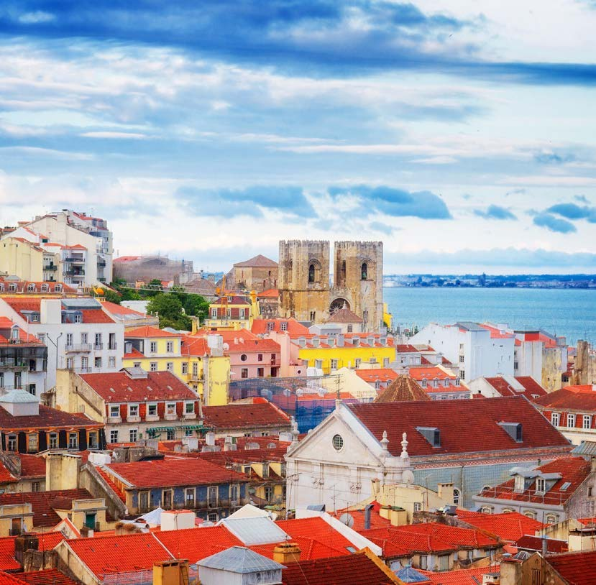



LA QUOTA COMPRENDE
- Volo internazionale da Roma o Milano
- 1 bagaglio a mano piccolo a persona da riporre sotto il sedile
- 1 bagaglio da stiva a persona di max 15 kg (soggetto a riconferma alla partenza)
- 7 notti in hotel 4* (o similare)
- Pernottamento e prima colazione
- 7 cene in hotel (acqua inclusa)
- Guida locale parlante italiano
- Bus GT durante le visite città
- Radioguide auricolari

LA QUOTA NON COMPRENDE
- Tasse aeroportuali 220€ a persona (obbligatorie e soggette a riconferma alla prenotazione)
- Quota gestione pratica 80€ a persona (obbligatoria che comprende assicurazione medico-bagaglio-annullamento e assistenza h24 dall’Italia)
- Pacchetto ingressi ai monumenti 101€ (obbligatorio da pagare alla prenotazione)
- Bevande extra durante i pasti
- Tassa di soggiorno da pagare all’arrivo in hotel
- Tutto ciò non citato nella voce “la quota comprende”

IMG27


Tour epifania nel Portogallo autentico
PER INFORMAZIONI
+39 0698378037 - booking@4utravel.it - www.4utravel.it
Lisbona / Sintra / Coimbra / Nazarè / Fátima / Guimaraes /Porto / Coimbra / Cristo Re

DATA DI PARTENZA | QUOTA IN DOPPIA | TASSE AEROPORTUALI | SUPPL. SINGOLA | RID. 3° LETTO ADULTO | RIDUZIONE BAMBINO 2-11 ANNI
Dal 03 gennaio al 10  gennaio 2027 | 1.089 € | 220 € | 350 € | 20 € | 150 €
PROGRAMMA DI VIAGGIO
1° Giorno: - 03 gennaio: ITALIA / LISBONA
Partenza dall’Italia con volo diretto per Lisbona. Arrivo e trasferimento autonomo in hotel (trasferimenti collettivi su richiesta con supplemento). Incontro con gli altri partecipanti e con la guida alle 20:00. Cena e pernottamento in hotel.
2° Giorno – 04 gennaio: LISBONA / SINTRA / LISBONA
Prima colazione. Intera giornata dedicata alla visita guidata di Lisbona. L’itinerario comprenderà gli ampi viali e le eleganti piazze che testimoniano il passato della città quale capitale di uno dei più grandi imperi coloniali. Visita panoramica con passaggio davanti al Parlamento e sosta al Parco Eduardo VII, da cui si gode di una splendi-da vista sulla città. Nel centro storico passeggiata nel quartiere dell’Alfama, il più antico di Lisbona, con visita della Cattedrale del XII secolo, della Chiesa di Sant’Anto-nio, edificata sul luogo di nascita del Santo, del quartiere della Baixa Pombalina e di Praça do Comércio, affacciata sulla maestosa foce del fiume Tago. Nel pomeriggio proseguimento per Sintra, borgo prediletto dai sovrani portoghesi, con visita al Palazzo Nazionale. Successivamente escursione a Cabo da Roca, il punto più occidenta-le dell’Europa continentale, dal quale si potranno ammirare magnifici panorami sull’Oceano Atlantico. Rientro a Lisbona. Cena e pernottamento.
3° Giorno – 05 gennaio: LISBONA / ÓBIDOS / NAZARÉ / ALCOBAÇA / BATALHA / FÁTIMA
Prima colazione. Partenza per Óbidos e visita del suggestivo borgo medievale, racchiuso da mura perfettamente conservate e caratterizzato da pittoreschi vicoli che ne fanno un autentico museo a cielo aperto. Proseguimento per Nazaré, tradizionale villaggio di pescatori affacciato sull’Oceano Atlantico, dal quale si gode di uno splendido panorama sulla costa. Continuazione per Alcobaça e visita dell’importante monastero cistercense. All’interno della chiesa si potranno ammirare i monu-mentali sepolcri di Re Pedro I e di Inês de Castro, protagonisti della più celebre storia d’amore del Portogallo. Successiva sosta a Batalha per la visita del magnifico monastero del XIV secolo, straordinario esempio dell’armoniosa fusione tra architettura gotica e stile manuelino. Proseguimento per Fátima. Visita orientativa del celebre Santuario Mariano, meta di pellegrinaggi provenienti da tutto il mondo e costruito in seguito alle apparizioni mariane. Possibilità di assistere alla tradizionale fiaccolata serale. Cena e pernottamento.
4° Giorno – 06 gennaio: FÁTIMA / TOMAR / BRAGA / GUIMARÃES
Prima colazione. Partenza per Tomar e visita del Convento di Cristo, situato all’interno delle mura dell’antico Castello dei Templari. Il complesso rappresenta un auten-tico museo dell’architettura portoghese, grazie alla presenza di stili che spaziano dal XII al XVII secolo. Particolare rilievo riveste la celebre finestra della Sala Capitola-re, considerata uno dei massimi capolavori dell’arte manuelina. Proseguimento per Braga e visita del Santuario del Bom Jesus, famoso per la monumentale scalinata barocca. Visita del centro storico con l’antica Cattedrale, simbolo della grande importanza religiosa della città. Continuazione per Guimarães, considerata la culla della civiltà portoghese e prima capitale del Regno nel XII secolo. Visita del centro storico, dichiarato Patrimonio dell’Umanità dall’UNESCO. Cena e pernottamento.
5° Giorno – 07 gennaio: GUIMARÃES / PORTO / COIMBRA
Prima colazione. Partenza per Porto e visita guidata della città. Il quartiere della Ribeira, dichiarato Patrimonio dell’Umanità dall’UNESCO, si distingue per le caratteri-stiche facciate colorate, il dedalo di vicoli e Piazza dell’Infante Dom Henrique, simboli dello spirito autentico della città. Ingresso alla Chiesa di San Francesco e visita a una cantina del celebre vino Porto, con approfondimento sulle tecniche di produzione del rinomato vino locale. Proseguimento per Coimbra, capitale del Portogallo per oltre un secolo durante il Medioevo. Visita del centro storico e della prestigiosa Università, la più antica e importante del Paese. Cena e pernottamento.
6° Giorno – 08 gennaio: COIMBRA / CASTELO DE VIDE / MARVÃO / ÉVORA
Prima colazione. Partenza per Castelo de Vide, caratteristico borgo dominato dal castello e noto per l’importante eredità della comunità ebraica, ancora oggi visibile nel suo antico quartiere. Proseguimento per Marvão, suggestivo borgo fortificato racchiuso entro possenti mura, rimasto inespugnabile per secoli. Passeggiata tra le caratteristiche vie del centro storico. Al termine, proseguimento per Évora. Cena e pernottamento.
7° Giorno – 09 gennaio: ÉVORA / CRISTO RE / LISBONA
Prima colazione. Visita guidata di Évora, città dichiarata Patrimonio dell’Umanità dall’UNESCO e considerata un autentico museo a cielo aperto per le numerose testimonianze della sua lunga storia. L’itinerario comprenderà il Tempio Romano, il Duomo, Piazza del Giraldo, le caratteristiche vie medievali e la suggestiva Cappella delle Ossa. Proseguimento verso il Santuario del Cristo Rei, da cui si gode di uno dei panorami più iconici su Lisbona, con vista sul Ponte 25 Aprile e sull’estuario del fiume Tago. Arrivo a Lisbona e visita del quartiere di Belém con la Torre di Belém, il Monumento alle Scoperte e la Chiesa del Monastero dos Jerónimos, straordinario capolavoro dello stile gotico manuelino. Cena e pernottamento
8° Giorno – 10 gennaio: LISBONA / ITALIA
Prima colazione in hotel. Trasferimento autonomo in aeroporto (trasferimenti collettivi su richiesta con supplemento) in tempo utile per il volo di rientro. Arrivo in Italia e fine dei servizi.

*** l’ordine delle visite potrà essere cambiato per esigenze organizzative senza modificare i contenuti del programma ***
NOTE IMPORTANTI:
- La dicitura “o similare” indica che, in base alla disponibilità, potremmo utilizzare strutture alberghiere alternative rispetto a quelle menzionate nel programma.
- In caso di orari dei voli non compatibili con i pasti; sarà fornito una colazione al sacco o una cena fredda in camera
- Tassa di soggiorno da pagare all’arrivo in hotel
- Trasferimenti collettivi su richiesta e con supplemento da richiedere al momento della prenotazione
HOTEL previsti CAT. 4* (o similari)
LISBONA | Hotel Sana Metropolitan/Vila Gala 4*
EVORA | Hotel Evora 4*
COIMBRA | Coimbra Aemium 4*
GUIMARAES | Hotel de Guimaraes 4*
FATIMA | Cinquentenario 4*

PACCHETTO INGRESSI
BATALHA | Monastero
BRAGA | Elevador Bom Jesus, Cattedrale
COIMBRA | Università
EVORA | Capella delle Ossa
LISBONA | Chiesa dos Jeronimos
PORTO | Chiesa di San Francisco. Cantina
SINTRA | Palazzo Nazionale
TOMAR | Convento di Cristo

